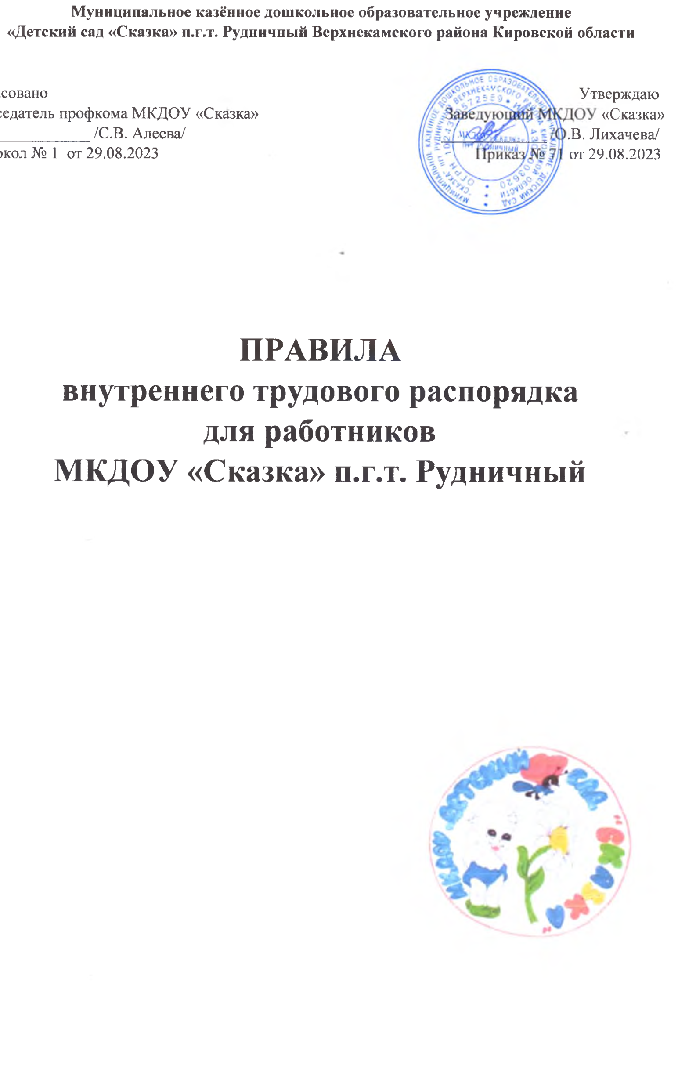

1. ***ОБЩИЕ ПОЛОЖЕНИЯ***

В соответствии со ст. 189 Трудового кодекса Российской Федерации, утвержденного Федеральным законом от 30 июня 2006 года № 90-ФЗ, трудовой распорядок организации определяется Правилами внутреннего трудового распорядка.

Правилами внутреннего трудового распорядка – локальный нормативный акт, регламентирующий порядок приема и увольнения работников, основные правила, обязанности и ответственность сторон трудового договора, режим труда, время отдыха, применяемые к работникам меры поощрения и взыскания, а так же иные вопросы регулирования трудовых отношений в учреждении.

Локальные нормативные акты, ухудшающие положение работников по сравнению с трудовым законодательством, либо принятые без учета мнения представительного органа работников, являются недействительными (ст.8 ТК РФ).

1. ***ПОРЯДОК ПРИЕМА, ПЕРЕВОДА И УВОЛЬНЕНИЯ***

2.1. Работники образовательной организации реализуют свое право на труд путем заключения трудового договора. Сторонами трудового договора являются работник и образовательная организация как юридическое лицо – работодатель, представленный директором образовательной организации.

2.2. Трудовой договор заключается в письменной форме в двух экземплярах, каждый из которых подписывается сторонами: один экземпляр передается работнику, другой – хранится в образовательной организации (ст. 67 ТК РФ). В трудовом договоре отражаются взаимные права и обязанности работника и работодателя (ст. 21,22 ТК РФ).  
Трудовой договор может заключаться:  
 а) на неопределенный срок;  
 б) на определенный срок до пяти лет;  
 в) срочный трудовой договор:  
 - для проведения срочных временных работ (до 2-х месяцев) в связи с производственной необходимостью;  
 - для проведения работ, выходящих за рамки свойственной учреждению деятельности;  
 - для проведения работ, связанных с расширением производства.  
Испытательный срок (до 3 месяцев) устанавливается работнику в целях проверки его пригодности к поручаемой работе, для руководителей и их заместителей (6 месяцев). Отсутствие в трудовом договоре условия об испытании означает, что работник принят без испытания.  
2.3. На педагогическую работу принимаются лица, имеющие необходимую педагогическую квалификацию, соответствующую требованиям квалификационной характеристики по должности и полученной специальности, подтвержденной документами об образовании.

**К педагогической деятельности не допускаются лица:**

Имеющие или имевшие судимость, подвергавшиеся уголовному преследованию (за исключением лиц, уголовное преследование в отношении которых прекращено по реабилитирующим основаниям) за преступления против жизни и здоровья, свободы, чести и достоинства личности (за исключением незаконной госпитализации в медицин- скую организацию, оказывающую психиатрическую помощь в стационарных условиях, и клеветы), половой неприкосновенности и половой свободы личности, против семьи и несовершеннолетних, здоровья населения и общественной нравственности, основ конституционного строя и безопасности государства, мира и безопасности человечества, а также против общественной безопасности, за исключением случаев, предусмотренных частью третьей настоящей статьи; имеющие неснятую или непогашенную судимость за иные умышленные тяжкие и особо тяжкие преступления, не указанные в абзаце третьем настоящей части;

* 1. К педагогической деятельности не допускаются лица, которым она запрещена приговором суда или по медицинским показаниям, а также лицам, имеющим судимость за определенные преступления. Перечни соответствующих медицинских противопоказаний и состав преступлений устанавливаются законом.
  2. К трудовой деятельности в сфере образования, воспитания, развития несовершеннолетних, организации их отдыха и оздоровления, медицинского обеспечения, социальной защиты и социального обслуживания, в сфере детско-юношеского спорта, культуры и искусства с участием несовершеннолетних **не допускаются лица,** имеющие или имевшие судимость, а равно и подвергавшиеся уголовному преследованию (за исключением лиц, уголовное преследование в отношении которых прекращено по реабилитирующим основаниям) за преступления, указанные в абзацах треть ем и четвертом части второй статьи 331 настоящего Кодекса, за исключением случаев, предусмотренных частью третьей настоящей статьи.
  3. При заключении трудового договора лицо, поступающее на работу, предъявляет заведующей:

- паспорт или иной документ, удостоверяющий личность;

- трудовую книжку, за исключением случаев, когда трудовой договор заключается впервые или работник поступает на работу на условиях совместитель ства;

- документ воинского учета – для военнообязанных лиц, подлежащих призыву на военную службу;

- документ об образовании, о квалификации или наличии специальных знаний и специальной подготовки;

- медицинскую справку об отсутствии противопоказаний для работы в учреждении по состоянию здоровья;

- свидетельство ИНН.

-Справку о наличии (отсутствии) судимости.

2.7. При заключении трудового договора впервые трудовая книжка и страховое свидетельство государственного пенсионного страхования оформляются заведующей учреждения.

В трудовом договоре оговариваются:

- условия труда;

- вид труда;

- срок работы;

- размер и срок выплаты заработной платы.

* 1. Прием на работу оформляется приказом заведующей, изданным на основании заключенного трудового договора. Работника знакомят с приказом в трехдневный срок со дня подписания трудового договора. Трудовой договор вступает в силу со дня его подписания работником и работодателем.
  2. Работник обязан приступить к исполнению трудовых обязанностей со дня, определенного трудовым договором. Если работник не приступил к работе в установленный срок без уважительной причины в течение недели, то трудовой договор аннулируется.   
     2.10.Работодатель не вправе требовать от работника выполнения работы, не обусловленной трудовым договором.
  3. Перевод работника на другую постоянную работу и перемещение производится работодателем только с письменного согласия работника. При производственной необходимости работодатель может перевести работника на другую работу без его согласия на срок не более одного месяца.
  4. При приеме работника или переводе его на другую работу заведующая:

а) знакомит его с порученной работой, условиями и оплатой труда, разъясняет ему права и обязанности согласно должностной инструкции;

б) знакомит с правилами внутреннего трудового распорядка;

в) инструктирует по охране труда, пожарной безопасности, охране жизни и здоровья детей с оформлением инструктажа в журнале установленной формы.

* 1. На всех работников, проработавших свыше 5 дней, ведутся трудовые книжки. На работающих по совместительству трудовые книжки ведутся по основному месту работы.
  2. На каждого педагогического работника в учреждении ведется личное дело, которое состоит: из личного листка по учету кадров, автобиографии, копии документа об образовании, материалов по результатам аттестации, медицинской справки, копии приказов о назначении и перемещении, поощрениях, увольнении. После увольнения работника личное дело хранится в учреждении.
  3. Прекращение трудового договора может иметь место по основаниям, предусмотренным Трудовым кодексом РФ. Работники имеют право расторгнуть трудовой договор, заключенный на неопределенный срок, предупредив об этом директора письменно за две недели. При расторжении трудового договора по уважительным причинам, предусмотренным действующим законодательством, работника освобождают в срок, о котором он просит.
  4. По истечении срока предупреждения работник вправе прекратить работу, а работодатель выдает ему трудовую книжку и производит с ним расчет.
  5. Увольнение в случае ликвидации, сокращения численности или штата работников допускается, если невозможно перевести работника с его согласия на другую работу.
  6. Трудовые договора могут быть расторгнуты с педагогическими работниками по ст. 336 Трудового кодекса, которая дает дополнительные основания.
  7. Трудовой договор, заключенный на время выполнения определенной работы, расторгается по завершении этой работы.
  8. Трудовой договор, заключенный на время исполнения обязанностей отсутствую- щего работника, расторгается с выходом этого работника на работу.
  9. Расторжение трудового договора оформляется приказом по учреждению.

В день увольнения работодатель производит запись в трудовой книжке работнику о причинах увольнения и выдает ему ее на руки. Одновременно с выдачей трудовой книжки работодатель производит денежный расчет.

1. ***Основные обязанности работников***
   * + 1. Работники обязаны:

* добросовестно выполнять свои трудовые обязанности, возложенные на них трудовым договором, положениями и должностными инструкциями;
* соблюдать правила внутреннего трудового распорядка;
* соблюдать трудовую дисциплину – вовремя приходить на работу, соблюдать установленную продолжительность рабочего времени, своевременно и точно выполнять распоряжения администрации;
* соблюдать требования охраны труда, установленные законами и иными нормативными актами, а также правилами и инструкциями по охране труда;
* содержать свое рабочее место в чистоте и порядке, соблюдать установленный порядок хранения материальных ценностей;
* экономно расходовать сырье, материалы, топливо, электроэнергию, воспитывать у детей бережное отношение к имуществу учреждения;
* незамедлительно сообщать администрации о возникновении ситуации, представляющей угрозу для жизни и здоровья людей, сохранности имущества учреждения;
* быть внимательными к воспитанникам, вежливыми с родителями воспитанников и членами коллектива;
* систематически повышать свой теоретический и культурный уровень, деловую квалификацию, стремиться к повышению качества работы, строго соблюдать исполнительскую дисциплину, постоянно проявлять творческую инициативу, направленную на достижение высоких результатов;
* проходить в установленные сроки периодические медицинские осмотры, делать необходимые прививки;
* соблюдать требования техники безопасности, производственной санитарии, гигиены, противопожарной безопасности охраны труда, предусмотренные соответствующими правилами, инструкциями;
* проходить обучение по охране труда, оказанию первой помощи при несчастных случаях на производстве и во время образовательного процесса, инструктаж по охране труда, стажировку на рабочем месте, проверку знаний требований охраны труда.
  + - 1. В случае пожара или других стихийных бедствий педагогические Работники поступают согласно утвержденному плану эвакуации.

1. ***Основные обязанности работодателя (заведующая)***
   1. Работодатель обязан:

* соблюдать законы и иные нормативные акты, условия трудовых договоров;
* предоставлять работникам работу, обусловленную трудовым договором;
* обеспечивать безопасность труда и условия, отвечающие требованиям охраны труда и гигиены;
* обеспечивать работников исправным оборудованием, техническими средствами обучения, инструментами, коллективными и индивидуальными средствами защиты, учебными пособиями, необходимыми для выполнения ими трудовых обязанностей;
* обеспечивать работникам равную оплату за труд равной ценности;
* выплачивать причитающуюся работникам заработную плату в полном размере и в сроки, установленные трудовыми договорами, а именно 2 раза в месяц **12** и **27** текущего месяца.
* обеспечивать бытовые нужды работников, связанные с исполнением ими трудовых обязанностей;
* осуществлять обязательное социальное страхование работников в порядке, установленном федеральными законами;
* обеспечивать систематическое повышение работниками учреждения теоретического уровня и деловой квалификации, создавать необходимые условия совмещения работы с обучением в учебных заведениях;
* способствовать созданию в трудовом коллективе деловой, творческой обстановки, поддерживать и развивать инициативу и активность работников, обеспечивать их участие в управлении, в полной мере используя собрания трудового коллектива, своевременно рассматривать критические замечания работников и сообщать им о принятых мерах.
  1. Администрация учреждения несет ответственность за жизнь и здоровье воспитанников во время пребывания их в учреждении.
  2. Обо всех случаях травматизма сообщается в орган управления образованием.

1. ***Рабочее время и его использование (для ДОУ)***

Время начала и окончания работы, дошкольного учреждения устанавливается решением органа управления образованием в зависимости от режима работы предприятий, учреждений, организаций. Начало работы ДОУ 6 часов 30 минут и окончание 18 часов 30 минут. Продолжительность рабочего дня педагогического, медицинского, обслуживающего персонала определяется графиком сменности, составляемым не менее чем за месяц и утверждаемым заведующим ДОУ по согласованию с представительным органом трудового коллектива с соблюдением установленной продолжительности рабочего времени за неделю или другой учетный период. График вывешивается на видном месте, как правило, не позднее чем за один месяц до введения его в действие.

Питание воспитателей, младшего воспитателя, музыкального руководителя организуется вместе с детьми; повар, заведующая, помощник повара, завхоз питаются после кормления детей.

Заведующий ДОУ обязан организовать учет явки на работу и ухода с работы. Групповому персоналу ДОУ запрещается оставлять работу до прихода сменяющего работника. В случае неявки сменяющего воспитатель заявляет об этом администрации, которая обязана принять меры к немедленной замене его другим работником. Общие собрания трудового коллектива ДОУ проводятся по мере необходимости, но не реже двух раз в год, заседания педагогического совета – один раз в два месяца. Общие родительские собрания созываются по усмотрению заведующего ДОУ, но не реже одного раза в полугодие, а групповые – по усмотрению воспитателей, но не реже одного раза в квартал. Заседания педагогического совета и общие собрания трудового коллектива должны продолжаться, как правило, не более двух часов, родительские собрания – 1,5-2 часов. Продолжительность ежегодного отпуска работников ДОУ устанавливается в соответствии с действующим законодательством. Очередность предоставления ежегодных отпусков устанавливается администрацией по согласованию с представительным органом трудового коллектива с учетом необходимости обеспечения нормального хода работы ДОУ и благоприятных условий для отдыха работников. График отпусков составляется на каждый календарный год не позднее двух недель до начала календарного года и доводится до сведения всех сотрудников.

Предоставление отпуска заведующему ДОУ оформляется приказом по управлению образованием, а другим работникам – приказом по ДОУ.

Воспитателям и другим работникам ДОУ запрещается:

* изменять по своему усмотрению график работы;
* удлинять или сокращать продолжительность занятий с детьми и перерывы между ними;
* оставлять детей без присмотра;
* отдавать детей лицам в нетрезвом состоянии и детям младшего школьного возраста (1-4 класс), а также отпускать детей одних по просьбе родителей.

ЗАПРЕЩАЕТСЯ в рабочее время:

* отвлекать работников ДОУ от их непосредственной работы, вызывать или снимать их с работы для выполнения общественных обязанностей;
* созывать собрания, заседания и всякого рода совещания по общественным делам.

ЗАПРЕЩАЕТСЯ:

* присутствовать в группах посторонним лицам без разрешения заведующего, старшего воспитателя или старшей медицинской сестры;
* делать замечания работникам в присутствии детей.

Р.S. Представительный орган трудового коллектива может быть представлен профсоюзным комитетом, если в коллективе насчитывается более 50% членов профсоюза, или комитетом (комиссией) по охране труда, который создается по инициативе работодателя или по инициативе работников. Комитет (комиссия) по охране труда создается на паритетной основе из представителей работодателя и трудового коллектива (ст. 218 Трудового кодекса РФ).

Работодатель издает приказ о выделении представителей в комитет от администрации, собрание трудового коллектива назначает представителей от трудового коллектива. Представительство сторон должно быть равным.

1. ***Поощрения за успехи в работе***

За образцовое выполнение трудовых обязанностей, продолжительную и безупречную работу, новаторство в труде и другие достижения в работе работодателем применяются следующие поощрения:

а) объявление благодарности;

6) выдача премии;

г) награждение ценным подарком;   
д) награждение почетной грамотой;

е) представление к наградам Министерства образования Московской области и Российской Федерации; правительства Московской области; государственным наградам Российской Федерации.

При применении мер поощрения обеспечивается сочетание материального и морального стимулирования труда. Поощрения объявляются приказом, доводятся до сведения всего коллектива и заносятся в трудовую книжку работника.

1. ***Ответственность за нарушение трудовой дисциплины***

За совершение дисциплинарного поступка, то есть неисполнение или ненадлежащее исполнение работником по его вине возложенных на него трудовых обязанностей, работодатель имеет право применять следующие виды взысканий:

а) замечание;  
 б) выговор;

в) увольнение по соответствующим основаниям.

До применения дисциплинарного взыскания работодатель должен потребовать от работника объяснения в письменной форме. В случае отказа работника дать объяснение составляется акт. Отказ работника дать объяснение не является препятствием для применения дисциплинарного взыскания.

Дисциплинарное взыскание применяется не позднее одного месяца со дня обнаружения проступка, не считая времени болезни, пребывания в отпуске.

Дисциплинарное взыскание не может быть применено позднее 6 месяцев со дня совершения проступка, а по результатам ревизии, проверки финансово-хозяйственной деятельности или аудиторской проверки – не позднее 2-х лет со дня его совершения.

В указанные сроки не включается время производства по уголовному делу.

За каждый дисциплинарный поступок может быть применено только одно дисциплинарное взыскание.

Приказ работодателя о применении дисциплинарного взыскания объявляется работнику под расписку в течение 3-х рабочих дней со дня его издания. В случае отказа работника подписать указанный приказ составляется соответствующий акт.

Если в течение года со дня применения дисциплинарного взыскания работник не был подвергнут новому дисциплинарному взысканию, то он считается не имеющим дисциплинарного взыскания.

Работодатель до истечения года со дня применения дисциплинарного взыскания имеет право снять его с работника.

Работодатель имеет право отстранить от работы (не допускать к работе) работни-

ка:

* появившегося на работе в состоянии алкогольного, наркотического или токсического опьянения;
* не прошедшего в установленном порядке обучение и проверку знаний и навыков в области охраны труда;
* не прошедшего в установленном порядке обязательный и периодический

медицинский осмотры;

* при выявлении после прохождения медицинского осмотра медицинских противопоказаний, препятствующих продолжению работы.

Работодатель отстраняет от работы (не допускает к работе) работника на весь   
период до устранения обстоятельств, явившихся основанием для отстранения от работы или недопущения к работе.

В период отстранения работника от работы (недопущения к работе) заработная

плата работнику не начисляется. В случае отстранения от работы работника, который не прошел обучение и проверку знаний и навыков в области охраны труда либо обязательный медицинский осмотр не по своей вине, ему производится оплата за все время отстранения от работы как за простой.